測量人員性別統計分析
以南投縣政府及所屬地政事務所為例

地政處地籍測量科
112年6月

壹、 研究動機及目的 2
貳、 本縣測量環境現況分析 3
參、 本縣測量人員性別統計分析 5
一、108年至112年測量員性別統計分析 5
二、108年至112年測量助理性別統計分析 7
肆、 結論與建議 9

研究動機及目的
鑑於保障婦女權益已成國際人權主流價值，為提升本縣之性別人權標準，落實性別平等，本縣積極推動性別主流化，闡明男女平等享有一切經濟、社會、文化、公民和政治權利，並積極檢討與性別議題有關之現況及施政成果。
惟因性別限制，先天體能上男性與女性仍有很大的差距，如何減少不同性別在同一就業環境中的差距逐漸成為重要課題，本分析係針對測量相關人員探討不同性別在不同職位上的變化，以及如何改善職場環境來改變就業人員性別結構，進而達成性別平等的目標。

本縣測量環境現況分析
本縣位居臺灣的地理中心位置，全縣面積約410,600公頃，占臺灣地區總面積之11.41％，為全省第二大縣份，僅次於花蓮縣，行政區範圍包含1市、4鎮、8鄉，共13個市鄉鎮。全臺5大山系中擁有中央山脈、玉山山脈、阿里山山脈等3大山系，地勢大體由東向西降低，惟平地面積狹小，全境山地占85.78%(森林區、山坡地保育區)。
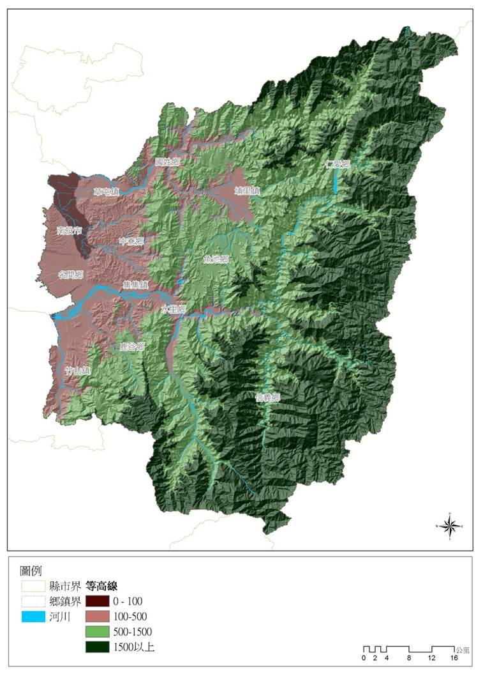
資料來源:南投縣國土計畫及研究規劃成果網站
圖1- 1本縣轄區範圍示意圖

由於南投縣地處多山的地理環境，山區辦理地籍測量作業易受圖根點數量不足、施測可靠經界物不易及圖解地籍圖伸縮與變形等因素影響，致使測量成果精確度不一致，因山區土地開發狀況分布零散，通常複丈土地周邊使用現況極少，尤其是高海拔林班地區，更是極難以施測參考現況，又現場可靠界址點常受地形地貌之改變，導致地籍不易辨識複丈作業耗時等情形，倘現況施測過少則不易精準套繪及測定界址，往往需擴大施測範圍，因而耗費作業時間，降低作業效率，對於後續辦理土地複丈作業影響甚鉅，故本縣測量工作相較其他縣市更為艱鉅辛苦。
本縣近年來持續提升測量工作環境，從精進測量技術、測量儀器更新及地籍圖資優化等逐步著手，積極和內政部國土測繪中心聯繫擴大測繪技術交流與應用層面，創新衛星定位測量的加值服務，共享衛星定位系統資源整合效益，並視各業務單位需要逐年編列更新測量儀器及業務用車等預算，將全測站光波測距經緯儀汰舊換新後之新式儀器便捷輕巧，有助於辦理精密測量、執行大範圍土地複丈或克服山區地形，且持續逐年辦理地籍圖重測、非都市土地圖解數化整合建置工作，除將地籍圖比例尺精度提高外，並著重測量技術之改進、成果品質之提升及電腦自動化之運用，確實釐整地籍，未來地籍圖數值化的比例會持續提升，創造更有利於女性的工作環境。

本縣測量人員性別統計分析
本文所述之測量人員係為本府地籍測量科及所屬地政事務所第二股測量員與測量助理，測量員主要負責辦理人民申請土地複丈及建物測量案件、控制測量、地籍圖重測、非都市圖解數化整合作業、不動產糾紛調處及其他測量相關業務等，測量助理則協助辦理土地複丈案件、地籍圖重測、加密控制測量及不動產糾紛調處等事項。
本次統計區間為108年至112年時員額統計情形，由縣府地籍測量科及所屬地政事務所測量員及測量助理男女性別人數，後續將就測量人員108年至112年員額數及性別比較分項說明。

一、108年至112年測量員性別統計分析
年度 | 108年 |  | 109年 |  | 110年 |  | 111年 |  | 112年
性別 | 男 | 女 | 男 | 女 | 男 | 女 | 男 | 女 | 男 | 女
草屯 | 5 | 2 | 5 | 2 | 5 | 2 | 5 | 2 | 4 | 2
南投 | 6 | 3 | 7 | 2 | 9 | 2 | 9 | 1 | 11 | 1
水里 | 3 | 1 | 3 | 1 | 3 | 1 | 2 | 2 | 2 | 2
埔里 | 9 | 2 | 10 | 2 | 10 | 1 | 10 | 1 | 8 | 0
竹山 | 6 | 2 | 6 | 2 | 7 | 1 | 7 | 1 | 7 | 1
縣府 | 4 | 1 | 4 | 1 | 4 | 1 | 4 | 1 | 4 | 1
合計 | 33 | 11 | 35 | 10 | 38 | 8 | 37 | 8 | 36 | 7
表3- 1-108至112年本縣測量員男女性別統計人數
圖3- 1-108年至112年本縣測量員性別比
經統計結果本縣女性測量員比例有逐漸減少趨勢，女性測量員目前大概佔所有測量員約1/5~1/6左右，考量部分女性測量員有轉調其他單位或轉任為地政或其他相關職系，另由於地政測量人員係依國家考試或人力甄選方式派補，未以性別作為錄取門檻，訓練與工作分派亦未以性別進行區分，原則上尊重個別意願及專業需求，惟仍須兼顧執行測量工作時體力負荷及適當性，進行相關工作分派與編組。

二、108年至112年測量助理性別統計分析
年度 | 108年 |  | 109年 |  | 110年 |  | 111年 |  | 112年
性別 | 男 | 女 | 男 | 女 | 男 | 女 | 男 | 女 | 男 | 女
草屯 | 9 | 3 | 9 | 3 | 9 | 3 | 9 | 3 | 9 | 3
南投 | 15 | 3 | 15 | 3 | 15 | 3 | 15 | 3 | 15 | 3
水里 | 7 | 1 | 7 | 1 | 6 | 2 | 6 | 2 | 6 | 2
埔里 | 15 | 6 | 15 | 6 | 14 | 8 | 15 | 7 | 15 | 7
竹山 | 13 | 2 | 13 | 2 | 13 | 2 | 12 | 3 | 12 | 3
縣府 | 7 | 3 | 7 | 3 | 7 | 3 | 8 | 2 | 8 | 2
合計 | 66 | 18 | 66 | 18 | 64 | 21 | 65 | 20 | 65 | 20
表3- 2108至112年本縣測量助理男女性別統計人數

圖3- 2-108年至112年本縣測量助理性別比
經統計本縣女性測量助理比例有逐漸上升趨勢，女性測量助理目前大概佔所有測量助理約1/4~1/5左右，因本縣測量助理招聘方式是採取徵選審核進用，又因測量助理工作地點通常在戶外，甚至為山區，須常外勤、耗費勞力，因此歷年來多以男性為主之工作，女性進入測量工作意願的比例相對要少，惟現今測量儀器精進且一組測量組多以2~3人共同配合調節分工，因此測量助理工作內容已越來越無性別差異，行政及內業工作比例也提高不少，再加上女性的細心在測量內業工作整理上有顯著的幫助，本縣也積極改善測量各方面環境、軟硬體及作業方式，期待吸引更多女性願意投入測量工作。

結論與建議
目前政府各級機關致力推動性別平等發展的工作中，接續發展的性別分析是強化性別觀點的技巧，協助同仁於業務中深化分析其中的性別內涵，運用性別統計與性別分析方法，思考政府機關如何能有效回應不同性別者之需求，將性別平等觀點融入政府施政之主要工具。
測量人員不論在工作內容、教育訓練、薪資給予等，不因性別而有其差異，如何突破既有觀念對性別角色之限制、縮短性別落差，建構性別友善的健康的測量工作環境，除從測量技術、測量儀器及地籍圖資三方面優化著手外，積極推動改善勞動條件及性別隔離，鼓勵女性擔任決策角色、參與社會並發揮潛能及影響力，加強人員的性別平等意識，提升職場安全及改善工作環境不友善問題，以促進性別平等及友善職場。

